**保定市徐水区工信局2021年部门**

**整体支出绩效评价自评报告**

2022年11月

目 录

**第一部分 摘 要 1**

**第二部分 绩效评价报告 5**

**一、保定市徐水区工信局基本情况 5**

（一）部门职责和工作活动 5

（二）部门年度发展规划总体目标和职责分类绩效目标 5

（三）部门预算收入及决算收入 7

（四）预算支出及决算支出 10

（五）“三公”经费预算安排及支出情况 12

**二、部门整体支出绩效评价指标体系设定情况 13**

（一）投入 13

（二）过程 14

（三）产出 14

（四）效果 14

**三、综合绩效评价工作情况 15**

（一）绩效评价目的 15

（二）绩效评价依据 15

（三）绩效评价内容 16

（四）绩效评价原则 16

（五）绩效评价方法 17

（六）绩效评价工作过程 17

**四、绩效评价评分情况 19**

（一）投入 19

（二）过程 22

（三）产出 29

（四）效果 31

**五、绩效评价发现的问题 33**

**六、绩效评价意见及建议 34**

## 第一部分 摘 要

为深入贯彻落实中共中央国务院《关于全面实施预算绩效管理的意见》、中共河北省委河北省人民政府《关于全面实施预算绩效管理的实施意见》、河北省财政厅《全面实施预算绩效管理推进工作方案》的精神，进一步加强和规范预算绩效运行监控工作，确保绩效目标如期保质保量实现，提高预算执行效率和财政资金使用效益，我单位对2021年部门整体支出情况开展了绩效自评价工作。

保定市徐水区工信局为正科级行政单位，经费保障形式为财政拨款，下设4个股室，分别为分别为综合股、工业运行管理、工业发展规划股、科技股，主要职责有负责监测分析工业日常运行，分析全区工业运行态势和国内外工业形式；组织全区工业发展战略、规划；组织全区工业技术改造工作；提出全区工业固定资产投资规模和方向；组织申报国家、省、市相关新型工业化产业示范基地创建工作；研究全区新型工业化的战略问题；组织研究促进工业、中小企业、民营经济发展战略，提出政策建议；拟订科技创新政策措施，提出激励企业技术我不是人政策建议；统筹推进科普、软科学工作；拟订全区促进科技与金融结合政策措施并组织实施；组织申报科研项目、前期论证、组织实施、进度审查和鉴定验收工作；指导农村科技进步和农业科技园区工作，推动科技成果推广工作；拟订引进国外智力规划和政策并组织实施。承担全区中小企业和民营经济发展的宏观指导、综合协调；会同有关部门拟订促进中小企业、民营经济发展规划和政策措施；支持中小企业创业创新，推进中小企业“专精特新”发展；承担原材料工业管理工作；承担装备工业行业管理工作；承担消费品工业行业管理工作；负责推进全区军民融合深度发展；汽车工业资源的协作生产和合理布局；承担重点外国专家服务工作。

绩效评价是制定科学合理的评价方法、评价标准和指标体系，对财政资金的使用及产生的效益进行客观、公正的评价。通过部门整体支出绩效评价工作了解部门绩效目标和指标的设置及完成情况；部门整体资金预算情况、实际收支及结转结余情况；部门履职对社会发展所带来的直接或间接影响及服务对象对部门履职效果的满意程度，促使相关部门根据绩效评价过程中发现的问题，及时整改并总结经验，提高部门管理水平，牢固树立预算绩效理念，强化部门支出责任，提高预算执行效率和财政资金使用效益。

评价工作经过了前期准备、绩效评价实施方案和指标体系制定、组织实施、绩效评价报告撰写四个阶段。

按照中共河北省委河北省人民政府《关于全面实施预算绩效管理的实施意见》的相关规定，以河北省财政厅《全面实施预算绩效管理推进工作方案》、《保定市徐水区部门预算绩效运行监控工作规程》中的相关工作要求作为评价标准，采取定量和定性评价相结合的方法，对资料进行审核、分析，实事求是、客观公正地完成了工信局2021年部门整体支出绩效评价工作。

区工信局2021年部门整体支出绩效评价指标体系共设置4个一级指标、7个二级指标、27个三级指标，从投入、过程、产出、效果四个方面对区工信局部门整体支出情况评分定级。指标体系设定满分为100分，绩效评价分值≥90为“优”；80≤分值＜90为“良”；60≤分值＜80为“合格”；60分以下为“差”。

区工信局2021年部门整体支出综合评价得分为92分，评价等级为“优”。

经评价，区工信局2021年部门预算编制完整性、项目预算细化率、在职人员控制率、收入完成率、财政拨款支出完成率、“三公经费”控制率、资金使用合规性、决算真实性、管理制度健全性、预决算信息公开、资产管理规范性、绩效自评覆盖率、绩效评价优等率、结转结余率、部门整体效益等指标完成情况较好。

通过本次绩效评价工作，发现我单位在以下几个方面存在一些不足之处，具体如下：

1.绩效指标方面，部分职责的年初绩效指标设定职责覆盖面不够广泛；绩效指标量化设定不够全面具体。

2.预算决算比较，决算较年初预算数差额突出，主要是因为上级追加的转移支付专项资金导致。

3.预算追加方面，主要是上级追加的转移支付专项资金。

4.项目资金使用率，部分小项目的预算编制金额不够精确，支出率小于年初预算数。

针对此次绩效评价过程中发现的问题，我们建议：

1.增强绩效指标设置的明确性

工作活动、预算项目绩效指标应当清晰、可评价、可衡量。建议在设置职责活动绩效指标时，将绩效目标细化分解为具体的工作任务数，从而使绩效目标可量化，便于对目标实现情况进行考核。

2.提高预算编制质量

部门预算编制工作要全面反映和体现部门职责，根据具体情况及时调整预算的编制，缩小预算与决算差额，减少中期预算追加，提高预算编制质量，发挥预算约束作用。

3.强化政府采购执行

建议严格按照《中华人民共和国政府采购法》及河北省2017年《政府采购集中采购目录和限额标准》的相关规定，执行政府采购，加快预算执行进度，提高政府采购效率。

4.提高项目资金使用率

建议区工信局对项目资金进行梳理，督促项目进度和资金拨付进度，应拨付的资金及时拨付，不具备条件的资金及时收回，同时，对于按规定可以结转至下年的中央及省级项目资金，在下年的项目安排时优先考虑。

## 第二部分 绩效评价报告

## 一、保定市徐水区工信局基本情况

### （一）部门职责和工作活动

根据中共保定市徐水区委办公室、保定市徐水区人民政府办公室关于印发《保定市徐水区工业和信息化局职能配置内设机构和人员编制规定》的通知，区工信局为区政府工作部门，正科级单位，下设4个股室。工信局根据绩效预算管理改革的相关要求，按照“部门职责—工作活动绩效目标”的层级设立了绩效预算架构，职责活动包括支持工业转型升级、促进中小企业和民营经济发展、科技创新支撑共三部分。

### （二）部门年度发展规划总体目标和职责分类绩效目标

按照2021年绩效预算编制要求，工信局设置的年度发展规划总体目标为：

2021年是实施“十四五”规划、开启全面建设社会主义现代化国家新征程的开局之年，做好工业转型升级和创新发展工作意义重大。促进徐水工业经济发展，深化工业供给侧结构性改革,发挥财政资金效能，助推徐水工业转型升级、民营经济快速发展。改造提升传统产业，引导实施重点技改项目；加快培育规模以上工业企业；发展工业互联网,培育壮大新兴产业；鼓励工业设计与制造业深度融合；发展壮大民营经济，支持振兴县域特色产业；继续培育一批“专精特新”中小企业。

以探索并坚持科技创新工作的系统性和规律性为基础，以提升科技创新工作能力和完善工作体系为目标，推动科技创新各项目标任务落实落地为主线，进一步完善多主体协同、多要素联动、多领域互动的综合创新生态体系，推动全区科技进步、推动高新技术企业做大做强、推动省级科技创新平台体系建设，有效推动省级重大科技成果在我区落地转化，全面增强科技创新对建设新时代经济徐水、美丽徐水的引领支撑作用。

职责分类绩效目标为：

1.科学编制专项规划，实现开局起步新突破，以徐水区“十四五”规划为纲领，空间规划为基础，高质量、高标准、高水平推进工信局4项规划编制工作。绩效指标：切实做好《保定市徐水区工业和信息化“十四五”规划》《保定市徐水区科技创新“十四五”规划》《保定市徐水区数字经济发展规划（2020-2025）》《保定市徐水区新能源与智能物联汽车产业发展规划》4个专项规划的编制工作。

2.促进工业转型升级、促进中小企业发展，改造提升全省传统产业水平。提升两化融合水平。提升规上工业企业技术创新能力。培育壮大新兴产业发展。大力开展工业设计、绿色园区、绿色工厂、专精特新、企业上云等工作，支持实体企业技术革新、设备更新、产品焕新，梯队培育“专精特新”中小企业，引领培育一批小巨人、单项冠军企业和数字平台型企业，加快数字产业布局与平台建设，推动我区工业经济绿色发展、创新发展、高质量发展。

3.创新载体建设水平实现新提升，提升创新主体数量，引进和培养高层次创新人才，打造高水平研发平台，创建一流科技园区，广泛开展科学普及活动，加强国际科技合作，促进平台、机构、园区、基地等科技创新载体提质增效，为提升我区综合科技创新能力提供有力支撑。绩效指标：高新技术企业新增4家；科技型中小企业新增50家；新增市级以上创新平台1个。

（三）部门预算收入及决算收入

2021年区工信局单位预算收入932.77万元，其中一般公共预算拨款932.77万元，其中：财政拨款932.77万元，中央财政提前通知转移支付0万元。预算收入按功能分类包含：科学技术（类）支出806.27万元，占 86.44%，主要用于企业科研项目资助、科技成果推广及科技部门经费等支出；社会保障和就业（类）支出 126.50万元，占13.56%。具体预算收入详见附件2。

2021年区工信局单位决算收入2463.54万元，其中：财政拨款收入2462.32万元，其他收入1.23万元（其中利息收入0.18万元，盘活陈年老账1.05万元）。决算收入按功能分类包含：一般公共服务（类）支出5.00万元，占0.20%，主要用于人才奖励等支出；科学技术（类）支出1021.10万元，占 41.45%，主要用于企业科研项目资助、科技成果推广及科技部门经费等支出；社会保障和就业（类）支出 262.90万元，占10.67%；医疗卫生与计划生育（类）支出0.90万元，占0.04%；城乡社区（类）支出862.52，占35.01%；资源勘探信息（类）支出309.02，占12.54%；住房保障（类）支出2.10万元，占0.09%。具体决算收入详见附件2。

决算收入结构如图1。

**图1 2021年度区工信局决算收入结构图**

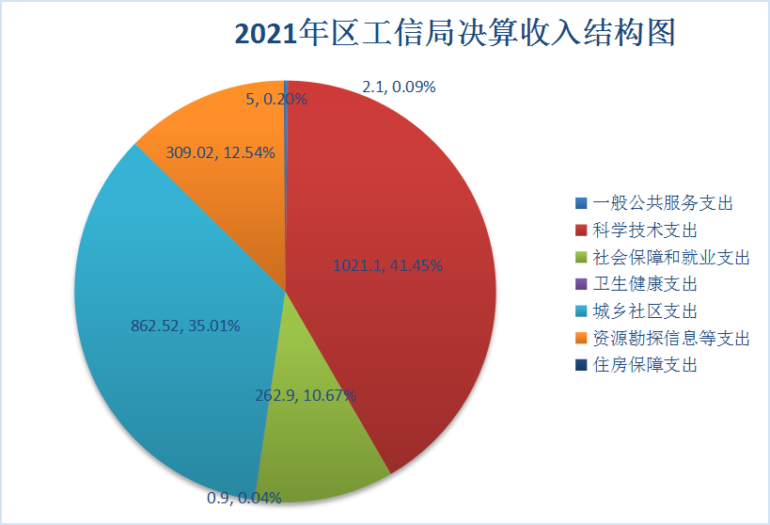

区工信局一般公共预算财政拨款决算收入比年初预算增加667.03万元，完成年初预算的171.51%。决算收入大于年初预算收入的主要原因为2021年度上级追加的转移支付专项资金导致。预算收入与决算收入对比情况见图2。

**图2 2021年度区工信局预算收入与决算收入对比图**

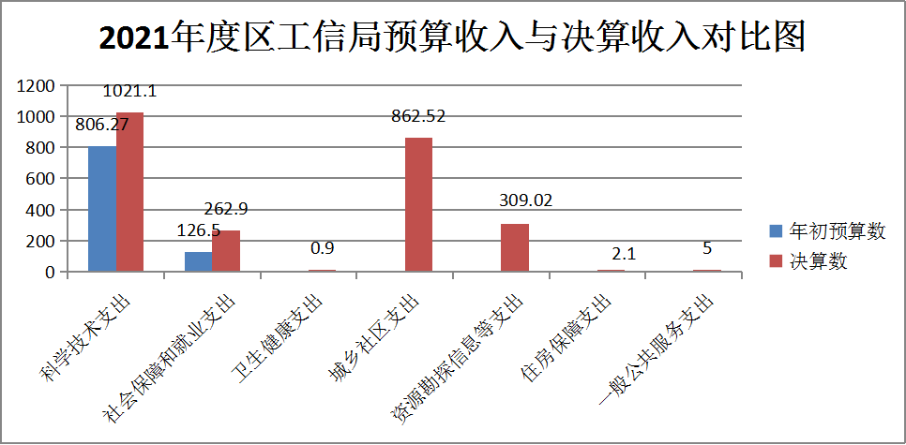

### （四）预算支出及决算支出

2021年度区工信局预算支出安排932.77万元，其中：基本支出904.30万元，项目支出28.47万元。预算支出按功能分类包含：科学技术支出806.27万元，社会保障和就业支出126.50万元。具体预算支出详见附件2。

2021年度区工信局决算支出为2641.96万元，其中：基本支出811.57万元，项目支出1830.38万元。决算支出按功能分类包含：一般公共服务（类）支出5.00万元，占0.19%，主要用于人才奖励等支出；科学技术（类）支出1060.94万元，占 40.16%，主要用于企业科研项目资助、科技成果推广及科技部门经费等支出；社会保障和就业（类）支出361.47万元，占13.68%；医疗卫生与计划生育（类）支出0.90万元，占0.03%；城乡社区（类）支出862.52，占32.65%；资源勘探信息（类）支出349.02，占13.21%；住房保障（类）支出2.10万元，占0.08%。具体决算支出详见附件2。

决算支出结构如图3。

**图3 2021年度区工信局决算支出结构图**

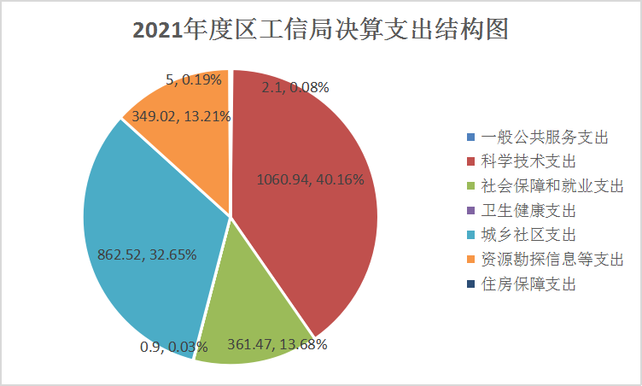

财政拨款决算支出比年初预算增加1707.78万元。决算支出完成年初预算的283.09%。决算支出大于预算支出的主要原因为2021年度上级追加的转移支付专项资金导致。预算支出与决算支出对比情况如图4。

**图4 2021年度区工信局预算支出与决算支出对比图**

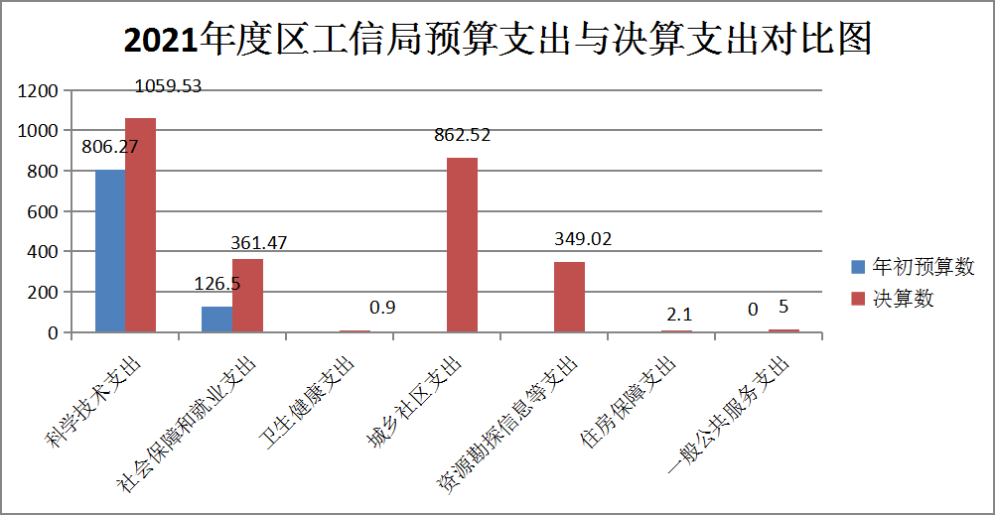

区工信局2021年实际项目支出1830.38万元，决算报表中项目支出1830.38万元，实际支出与决算报表差0万元。

### （五）“三公”经费预算安排及支出情况

2021年区工信局“三公”经费预算12.70万元（公务用车运行维护费12.00万元，公务接待费0.70万元），实际支出5.01万元（公务用车运行维护费4.93万元，公务接待费0.08万元），比预算减少7.69万元，节约率60.55%。2021年“三公”经费预算数与2020年预算数相比无变化，决算数与2020年实际支出相比，增加0.52万元。具体详见表1。

**表1 区工信局“三公”经费预算及决算明细表**

单位：万元

|  |  |  |  |  |  |  |  |
| --- | --- | --- | --- | --- | --- | --- | --- |
| **序号** | **支出内容** | **2020年** | | **2021年** | | **环比情况** | |
| **预算安排** | **实际支出** | **预算安排** | **实际支出** | **较上年预算增减金额** | **较上年支出增减金额** |
| 1 | 因公出国（境）费 | 0 | 0 | 0 | 0 | 0 | 0 |
| 2 | 公务用车购置及运维费 | 12 | 4.38 | 12 | 4.93 | 0 | 增支0.55 |
| 3 | 公务接待费 | 0.7 | 0.11 | 0.7 | 0.08 | 0 | 减支0.03 |
| 4 | 合计 | 12.7 | 4.49 | 12.7 | 5.01 | 0 | 增支0.52 |

1、公务用车：2021年底区工信局车辆合计4辆，其中机要通信用车2辆，执法执勤用车2辆，其他用车0辆。2021年公务用车购置及运维费年初预算0万元，全部为公务用车运行维护费，实际支出4.93万元，比预算减少7.07万元，节约率58.92%。2021年预算数与2020年预算相比无变化，决算数与2020年实际支出相比，增加0.55万元。

2、公务接待：2021年区工信局公务接待费年初预算0.70万元，实际支出0.08万元，比预算减少了0.62万元，节约率88.57%。2021年预算数与2020年预算相比无变化，决算数与2020年实际支出相比，减少0.03万元。

## 二、部门整体支出绩效评价指标体系设定情况

根据绩效预算管理改革的有关政策和文件规定，绩效评价工作组以绩效预算架构为指导，以部门预算文本及相关资料为基础，制定了部门整体支出绩效评价指标体系。

部门整体支出绩效评价指标体系设置一级指标4个，二级指标7个，三级指标27个（详见附件3）。指标体系设定满分100分，绩效评价分值≥90为“优”；80≤分值＜90为“良”；60≤分值＜80为“中”；60分以下为“差”。评价指标体系具体构成如下：

**（一）投入（18分）**

主要反映绩效目标设定是否合理、科学，绩效指标的制定是否清晰、可衡量，预算编制是否完整，项目预算是否细化及在职人员控制情况。

投入指标指标分值为18分，下设2个二级指标：绩效目标设定和预算配置，5个三级指标：绩效目标合理性、绩效指标明确性、在职人员控制率、“三公经费”变动率、重点支出安排率。

### （二）过程（46分）

主要反映预算调整、收入及支出完成情况，“三公”经费、政府采购执行情况，财务管理是否规范、资金使用是否合规，决算真实性。

过程指标指标分值为46分，下设3个二级指标：预算执行、预算管理和资产管理，15个三级指标：预算调整率、支付进度率、预算完成率、结转结余率、结转结余变动率、公用经费控制率、“三公”经费控制率、政府采购执行率、管理制度健全性、资金使用合规性、预决算信息公开性、基础信息完整性、管理制度健全性、资产管理安全性、固定资产利用率。

### （三）产出（20分）

主要反映部门2021年在履职尽责过程中，目标工作任务的完成情况。

产出指标分值为20分，下设1个二级指标：职责履行，4个三级指标：实际完成率、完成及时率、质量达标率、重点工作办结率。

### （四）效果（16分）

主要反映部门履行职责对社会发展所带来的直接或间接效益及社会公众或部门的服务对象对部门履职效果的满意程度。

效果指标指标分值16分，下设1个二级指标：履职效益，3个三级指标：经济效益、社会效益和服务对象满意度。

## 三、综合绩效评价工作情况

### （一）绩效评价目的

通过对区工信局2021年部门整体支出绩效评价，了解部门整体资金预算情况、实际收支情况及结转结余情况；绩效目标和指标的设置及完成情况；部门履职对社会发展所带来的直接或间接影响及服务对象对部门履职效果的满意程度。

部门整体支出绩效评价工作促使相关部门根据绩效评价过程中发现的问题，及时整改并总结经验，提高部门管理水平，牢固树立预算绩效理念，强化部门支出责任，提高预算执行效率和财政资金使用效益。

### （二）绩效评价依据

1.《中华人民共和国预算法》；

2.中共中央国务院《关于全面实施预算绩效管理的意见》（中发〔2018〕34号）；

3.《河北省财政支出绩效评价管理办法》（冀财预〔2011〕68号）；

4.中共河北省委河北省人民政府《关于全面实施预算绩效管理的实施意见》（冀发〔2018〕54号）；

5.保定市徐水区财政局《关于印发绩效评价工作规划（2016-2020年）的通知》（徐政财字〔2016〕45号）；

6.保定市徐水区财政局《关于印发<全面实施预算绩效管理推进工作方案>的通知》（徐政财字〔2019〕33号）；

7. 保定市徐水区财政局《关于印发保定市徐水区区级部门预算项目绩效自评管理办法的通知》（徐政财字〔2020〕9号）

8.其他与部门绩效评价工作相关的文件。

### （三）绩效评价内容

区工信局2021年部门整体支出绩效目标和指标的设置及完成情况；资金预算情况、实际收支情况及结转结余情况；部门履职对社会发展所带来的直接或间接影响及服务对象对部门履职效果的满意程度。

### （四）绩效评价原则

1.价值导向原则：财政支出绩效评价体系应能够反映财政支出的经济性、效益性、有效性原则，体现财政部门和项目主管部门的价值导向。

2.重要性原则：根据指标在整个指标体系中的地位和作用进行筛选，选择最具代表性、最能反映评价要求的指标。

3.综合性原则：将定性指标和定量指标相结合，定性分析是定量分析的基础，定量分析是定性分析的深化，两者相结合系统反映财政支出所产生的社会效益。

4.经济性原则：指标的选取要考虑现实条件及可操作性，数据的获得应符合成本效益原则，在合理成本的基础上收集信息。

### （五）绩效评价方法

本次评价采取目标比较法、定量和定性评价相结合和综合评价相结合的方式，运用审查、询问查证和问卷调查等方法开展绩效评价工作。

1.审查法：通过审查被评价单位的预算文本、决算文本、会计账簿、支出凭证、项目完成情况等相关资料，分析资金收支的合理性和合规性、预算执行及管理情况、绩效目标和指标的设置及完成情况、部门整体效益。

2.询问查证法：在比较分析相关资料的基础上，通过询问的形式，核查项目资料是否真实、合理，从而对部门整体支出情况作出初步的判断和评价。

3.问卷调查法：通过设计调查问卷，在一定范围内随机发放，并收集分析调查问卷，对财政支出的效果进行评价，了解服务对象对部门履职效果的满意程度。

**（六）绩效评价工作过程**

本次绩效评价工作经过了前期准备、绩效评价实施方案和指标体系制定、组织实施、绩效评价报告撰写四个阶段。

1.前期准备阶段

充分收集相关资料，主要包括部门职责、工作活动、预决算文本、相关管理制度、资金使用等相关资料，为制定绩效评价实施方案和指标体系奠定了基础。

2.制定绩效评价实施方案和体系

成立绩效评价工作小组，研究制定绩效评价实施方案和指标体系,确定最终方案。

3.组织实施阶段

根据绩效评价实施方案和指标体系，对区工信局开展评价工作，包括查看预决算文本及部门工作活动绩效目标和指标；比对预决算的调整及执行情况；核查固定资产管理的规范性；核查明细账与决算报表项目的一致性；对项目产出情况进行了解查看；随机选取服务对象进行满意度调查；对一些专业的问题咨询相关专家等。根据收集的数据、资料进行核对、比较、计算，对部门整体支出进行评分。

4.撰写绩效评价报告

在完成对各评价指标评分定级的基础上，开始进行报告撰写工作。

## 四、绩效评价评分情况

区工信局部门整体支出绩效评价总得分为92分，综合绩效评价等级为“优”。各项得分情况如下：

### （一）投入（18分）

该一级指标包含绩效目标设定和预算配置两个二级指标，主要反映绩效目标设定是否合理、科学，绩效指标的制定是否清晰、可衡量，预算编制是否完整，“三公经费”变动、重点支出安排及在职人员控制情况。

**表2 投入指标及得分情况表**

|  |  |  |  |  |
| --- | --- | --- | --- | --- |
| **一级指标** | **二级指标** | **三级指标** | **分值权重** | **得分** |
| 投入  （18分） | 目标设定（7分） | 绩效目标合理性 | 3 | 3 |
| 绩效指标明确性 | 4 | 4 |
| 预算配置  （11分） | 在职人员控制率 | 3 | 0 |
| “三公经费”变动率 | 3 | 0 |
| 重点支出安排率 | 5 | 5 |
| 合计 | |  | 18 | 12 |

1.绩效目标设定（7分）

（1）绩效目标合理性(3分)

该指标主要评价部门的职责设定是否符合“三定”方案中所赋予的职责；工作活动是否与部门职责、工作规划和重点工作相关；工作活动项下确定的预算项目是否合理，是否与工作活动密切相关；工作活动和项目预算安排是否合理。

通过对比保定市徐水区委办公室及保定市徐水区人民政府办公室印发的《保定市徐水区工业和信息化局职能配置、内设机构和人员编制规定》和徐水区工业和信息化局2021年预算文本—部门职责工作活动绩效目标及绩效目标一览表，评价区工信局部门职责符合“三定”方案中所赋予的职责，绩效目标设立依据充分，符合客观实际，与部门职责、工作规划和重点工作相关，工作活动和项目预算安排合理。

该指标实际得分3分。

（3）绩效指标明确性（4分）

该指标主要评价是否将部门整体的绩效目标细化分解为具体的工作任务，工作活动、预算项目绩效指标是否清晰、细化、可评价、可衡量；工作活动、预算项目绩效指标的评价标准是否清晰、可衡量；是否与部门年度的任务数或计划数相对应。

根据区工业和信息化局2021年预算文本—部门职责工作活动绩效目标及绩效目标一览表,该指标实际得分4分。

2.预算配置（11分）

（1）在职人员控制率（3分）

该指标主要考核截至2021年底区工信局在职人员控制情况，通过在职人员控制率衡量。

在职人员控制率=决算在职人员/编制数×100%。

根据保定市徐水区委办公室及保定市徐水区人民政府办公室关于印发《保定市徐水区工业和信息化职能配置、内设机构和人员编制规定》的通知，徐水区工信局人员编制为13人，根据区工信局2021年决算-部门基本数字表，截至2021年底，在职人员41人，在职人员控制率=（42/12）*100%=315%。

该指标实际得分0分。

（2）“三公经费”变动率（3分）

该指标主要评价 “三公经费”支出与上年度“三公经费”支出相比增减变化情况，通过“三公经费”变动率衡量。

“三公经费”变动率=（2021年“三公经费”支出金额-2020年“三公经费”支出金额）/2020年“三公经费”支出金额×100%。

根据区工信局2020年和2021年决算“机构运行信息表”，区工信局2020年“三公经费”支出4.49万元，2021年 “三公经费”支出5.01万元。

“三公经费”变动率=（5.01-4.49）/4.49*100%=11.58%

该指标实际得分0分。

（3）重点支出安排率（5分）

该指标主要评价2021年重点项目支出所占项目总支出的比重，通过重点支出安排率衡量。

重点支出安排率=（重点项目支出/项目总支出）×100%。

根据区工信局2021年项目支出决算表，区工信局2021年项目总支出1830.38万元，其中重点项目支出1815.01万元。重点支出安排率=（1815.01/1830.38）*100%=99.16%。

该指标实际得分5分。

### （二）过程（46分）

该一级指标包含预算执行、预算管理和资产管理三个二级指标，主要反映预算调整、收入支出完成情况，“三公”经费、政府采购执行情况，财务管理是否规范、资金使用是否合规、资产管理是否全面及决算的真实性。

**表3 过程指标及得分情况表**

|  |  |  |  |  |
| --- | --- | --- | --- | --- |
| **一级指标** | **二级指标** | **三级指标** | **分数权重** | **得分** |
| 过程（46分） | 预算执行  （23分） | 预算调整率 | 2 | 2 |
| 支付进度率 | 1 | 1 |
| 预算完成率 | 1 | 1 |
| 结转结余率 | 1 | 1 |
| 结转结余变动率 | 1 | 1 |
| 公用经费控制率 | 5 | 5 |
| “三公经费”控制率 | 10 | 10 |
| 政府采购执行率 | 2 | 2 |
| 预算管理  （13分） | 管理制度健全性 | 3 | 3 |
| 资金使用合规性 | 5 | 5 |
| 预决算信息公开 | 2 | 2 |
| 基础信息完整性 | 3 | 3 |
| 资产管理  （10分） | 管理制度健全性 | 3 | 3 |
| 资产管理安全性 | 5 | 5 |
| 固定资产利用率 | 2 | 0 |
| 合计 | |  | 46 | 44 |

1.预算执行（23分）

（1）预算调整率（2分）

该指标主要评价预算收入的调整情况，进而衡量预算收入编制的准确性，通过预算收入调整率衡量。

预算收入调整率=（调整预算数-年初预算数）/年初预算数*100%

根据区工信局的预算指标文件，其中主要几项：徐财预指[2021]2-1002号追加上级下达2015年新购置新能源客车补贴资金862.52万元；徐财预指[2021]2-1139号追加上级下达2021年省级工业转型升级（技改）专项资金（第一批）预算45万元；徐财预指[2021]2-1141号追加上级下达2021年省级工业转型升级（技改）专项资金（第二批）预算22.82万元；徐财预指[2021]3-1003号追加上级下达企业军转干部困难补助资金31.0275万元。区工信局预算调整主要原因为上级下达的专项资金增加。

该项指标实际得分2分。

（2）支付进度率（1分）

该指标主要评价部门支出进度的完成情况，用以反映部门预算支出的完成程度，通过支付进度率衡量。

支付进度率=（实际支付进度/既定支付进度）×100%。

受疫情影响，2021年工信局支出进度基本达到要求。

该指标实际得分1分。

（3）预算完成率（1分）

该指标主要评价2021年部门实际完成的预算数完成财政部门批复的年初预算数情况，通过预算完成率衡量。

预算完成率=（预算完成数/年初预算数）*100%

根据区工信2021年预算文本及相关表格，2021年年初财政部门批复预算932.77万元，实际完成预算2641.96万元。预算完成率=2641.96/932.77*100%=283.24%。

该指标实际得分1分。

（4）结转结余率（1分）

该指标主要评价部门结转结余数占支出预算数的比重，通过结转结余率来衡量。

结转结余率=（结转结余总额/支出预算数）*100%。

根据区工信局2021年部门决算总表，区工信局2021年部门总支出预算数2641.96万元，结转结余0万元。结转结余率=（0/2641.96）*100%=0%。

该指标实际得分1分。

（5)结转结余变动率（1分）

该指标主要评价2021年结转结余资金总额较2020年结转结余资金总额增减变化情况，通过结转结余变动率来衡量。

结转结余变动率=（本年度结转结余总额-上年度结转结余总额）/上年度结转结余资金总额/100%。

根据2020年和2021年决算收支总表，区工信局2020年结转结余资金总额191.13万元，2021年结转结余资金总额0万元。结转结余变动率=（0-191.13）/191.13*100%=-100%。

该指标实际得分1分。

（6）公用经费控制率（5分）

该指标主要评价公用经费是否得到有效控制，通过公用经费控制率来衡量。

公用经费控制率=（实际支出公用经费总额/预算安排公用经费总额）*100%。

根据区工信局2021年预算决算相关表格资料，公用经费预算59.87万元，实际支出公用经费59.87万元。公用经费控制率=（59.87/59.87）*100%=100%。

该指标实际得分5分。

（7）“三公”经费控制率（10分）

该指标主要评价“三公”经费是否得到有效控制，通过“三公”经费控制率来衡量。

“三公”经费控制率=（实际支出数/预算数）*100%。

根据区工信局2021年预算文本及决算文本资料，“三公”经费年初预算数12.7万元，年末决算数5.01万元，“三公”经费控制率=（5.01/12.7）*100%=39.45%≤100%。

该指标实际得分10分。

（8）政府采购执行率（2分）

该指标主要评价部门是否有效执行政府采购政策，通过政府采购执行率来衡量。

政府采购执行率=（实际政府采购金额/政府采购预算金额）*100%。

根据区工信局2021年预算文本及决算文本相关表格，政府采购年初预算数6.68万元，年末决算数6.68万元，政府采购执行率为100%。

该指标实际得分为2分。

2.预算管理（16分）

（1）管理制度健全性（3分）

该指标主要评价部门是否制定资金管理办法、财务管理制度、会计核算制度等相关内部控制制度，制度执行是否得到有效执行。

区工信局工作制度涵盖了财务制度、专项资金管理制度、会计核算制度等相关制度，并制定了各项业务开展流程图，管理制度及业务流程比较健全规范。

该项指标实际得分3分。

（2）资金使用合规性（5分）

该指标主要评价资金使用是否按照相关法律法规和资金管理办法规定的用途使用，财务管理是否符合相关会计准则和财务制度。

根据区工信局2021年明细账、会计凭证等相关资料，区工信局资金使用符合相关会计准则和财务制度，资金拨付有完备的审批程序和手续，资金使用符合部门预算批复的用途，未发现截留、挤占、挪用财政资金的情况。

该指标实际得分5分。

（3）预决算信息公开性（2分）

该指标主要评价部门是否按照政府信息公开的有关要求在相关网站公开部门预算、预算执行情况、年度工作任务等相关信息。

区工信局2021年按政府信息公开的有关要求在保定市徐水区人民政府网公开了2021年的预决算情况、部门责任清单等相关信息。

该指标实际得分2分。

（4）基础信息完整性（3分）

该指标主要评价基础数据信息和财务信息资料是否真实、完整。

根据区工信局的会计账簿、凭证及其他相关资料，区工信局会计信息资料真实完整，

该指标实际得分3分。

3.资产管理（10分）

（1）管理制度健全性（3分）

该指标主要评价是否制定了资产管理制度；资金管理制度是否合规、合法、完整；各项管理制度是否得到有效执行。

区工信局制定了固定资产管理制度、专项资金管理制度等各项制度，并制定了采购、报销及固定资产报废处置等各项业务流程图，管理制度全面有效执行。

（2）资产管理安全性（5分）

该指标主要评价资产保存是否完整，资产配置是否合规，资产处置是否规范，资产管理是否合规，是否账实相符，资产有偿使用及处置收入是否及时足额上缴。

区工信局建立了固定资产台账、无形资产台账，资产保存完整，资产购置手续完备，配置符合要求，资产处置合规、合法，处置收入及时上缴了财政，资产管理整体较规范。

该项指标实际得分5分。

（3）固定资产利用率（2）分

该指标主要评价部门固定资产的实际使用情况，用固定资产利用率来衡量。

固定资产利用率=（实际在用固定资产总额/所有固定资产总额）*100%。

区工信局2021年末实际使用固定资产总额为111.95万元，所有固定资产总额为139.95万元。固定资产利用率为79.99%。

该项指标实际得分0分。

### （三）产出（20分）

该一级指标包含责任履行一个二级指标，主要反映2021年区工信局在部门履职尽责中工作任务的完成情况。

**表4 产出指标及得分情况表**

|  |  |  |  |  |
| --- | --- | --- | --- | --- |
| **一级指标** | **二级指标** | **三级指标** | **分数权重** | **得分** |
| 产出  （20分） | 职责履行（20分） | 实际完成率 | 5 | 5 |
| 完成及时率 | 5 | 5 |
| 质量达标率 | 5 | 5 |
| 重点工作办结率 | 5 | 5 |
| 合计 | |  | 20 | 20 |

1.实际完成率（5分）

该指标主要评价部门2021年履职尽责中计划工作任务完成情况。

区工信局2021年超额完成了高新技术企业培育、科技型中小企业培育、科技研发平台建设、规上企业培育及“专精特新”中小企业培育等几方面的工作，实际完成率达到100%。

该项指标实际得分5分。

2.完成及时率（5分）

该指标主要评价2021年区工信局部门在履职尽责中及时完成的实际工作情况。

区工信局2021年按预期计划完成了高新技术企业培育、科技型中小企业培育、科技研发平台建设、规上企业培育及“专精特新”中小企业培育等几方面的工作，及时完成率达到100%。

该指标实际得分5分。

3.质量达标率（5分）

该指标主要评价2021年区工信局部门在履职尽责中质量达标的实际工作完成情况。

区工信局2021年超额完成了规上工业企业91家；高新技术企业60家； 科技型中小企业766家；“专精特新”入库中小企业30家，其中：省级14家，示范企业3家，国家“小巨人”2家；工业投资增速45.2%，全市排名第6位，工业技改投资增速122.3%，全市排名第3位等几方面的工作，均质量达标，质量达标率达到95%以上。

该指标实际得分5分。

4.重点工作办结率（5分）

该项指标主要评价2021年党委、政府、人大、相关部门交办或下达的工作任务。

2021年区工信局圆满完成了人大建议、政协提案工作，重点工作办结率达到100%。

该指标实际得分5分。

### （四）效果（16分）

该一级指标包含履职效益一个二级指标。主要反映部门履行职责对社会发展所带来的直接或间接效益及社会公众或部门的服务对象对部门履职效果的满意程度。

**表5 效果指标及得分情况表**

|  |  |  |  |  |
| --- | --- | --- | --- | --- |
| **一级指标** | **二级指标** | **三级指标** | **分数权重** | **得分** |
| 项目效果  （16分） | 履职效益  （16分） | 经济效益 | 3 | 3 |
| 社会效益 | 3 | 3 |
| 服务对象满意度 | 10 | 10 |
| 合计 | |  | 16 | 16 |

1.经济效益（3分）

该指标主要评价部门履行职责对社会发展所带来的直接或间接的经济效益。

依据区工信局2021年绩效目标一览表等相关资料，区工信局2021年超额完成了规上工业企业91家；高新技术企业60家； 科技型中小企业766家；“专精特新”入库中小企业30家，其中：省级14家，示范企业3家，国家“小巨人”2家；工业投资增速45.2%，全市排名第6位，工业技改投资增速122.3%，全市排名第3位等几方面的工作，超额完成了上级下达任务目标。

该项指标实际得分3分。

2.社会效益（3分）

该指标主要评价部门履行职责对社会发展所带来的直接或间接的社会效益。

依据区工信局2021年绩效目标一览表等相关资料，区工信局2021年超额完成了规上工业企业91家；高新技术企业60家； 科技型中小企业766家；“专精特新”入库中小企业30家，其中：省级14家，示范企业3家，国家“小巨人”2家；工业投资增速45.2%，全市排名第6位，工业技改投资增速122.3%，全市排名第3位等几方面的工作，超额完成了上级下达任务目标。

该指标实际得分3分。

3.考评满意度（10分）

该指标主要评价社会公众或部门的服务对象对部门履职效果的满意程度。

针对该指标，我们随机选取了30个调查对象进行了问卷调查，具体调查情况如下：

**表6 服务对象满意度调查问卷汇总表**

单位：人次

|  |  |  |  |  |  |
| --- | --- | --- | --- | --- | --- |
| **调查项目** | **满意** | **一般** | **不满意** | **总人数** | **单项得分** |
| 科技型中小企业认定工作 | 2900 | 50 |  | 30 | 98.33 |
| 工业企业研发机构申报工作 | 2600 | 200 |  | 50 | 93.33 |
| 规上工业企业培育工作 | 2800 | 100 |  | 50 | 96.67 |

调查问卷共分为3个单项，每个单项满分为100分。其中：每一单项满分为100分：满意为100分，一般为50分，不满意为0分。

单项满意度得分=总分数/总人数

总体满意度得分=∑1/3各单项满意度得分

经计算，总体得分为96.11分，大于90分，评价等级为“优秀”。

该指标实际得分10分。

## 五、绩效评价发现的问题

通过对各指标得分及扣分原因的分析，区工信局2021年部门整体支出基本按相关要求执行预算、决算，完成了绩效目标，资金使用效益良好。通过评价，也发现一些不足之处，具体情况如下：

1.部分绩效指标方面，年初部分绩效指标丢分较多，原因不是部门自己能解决的，比如在职人员控制率，编制少，实有人员多是历史原因造成的。

2.预算决算比较，决算数大于年初预算数，是因为上级追加转移支付专项资金导致。

3.预算追加方面，部分是上级追加转移专项资金，还有一部分是年中领导安排了新的任务导致预算追加。

4.政府采购方面，年初预算编制时小额政府采购目录内的项目涵盖进了单位公用经费里，没有单独编制政府采购预算。

**六、绩效评价意见及建议**

1.积极向区委区政府申请人员编制，尽早解决人员超编问题，降低在职人员控制率。

2.引导企业提前立项，争取上级扶持专项资金在年初预算编制时提前下达，列入部门年初预算，降低年中追加预算比率。

3.精细编制政府采购预算，把政府采购目录内的小额项目涵盖全。

附件：1.保定市徐水区工信局部门基本情况及主要职责

2.2021年度保定市徐水区工信局收支预算及决算明细表

3.部门整体支出绩效评价指标体系

4.2021年徐水区工信局工作活动绩效目标、绩效指标一览表